Vårt Land 29. januar 2021

Ellen Arnstad gikk 17 år i ventesorg med syk sønn: – Gi mer hjelp til foreldre

ABORTDEBATT: Ellen Arnstad ber politikere slutte å snakke om «sorteringssamfunn», og heller rydde opp i oppfølgingen av alvorlig syke barn.
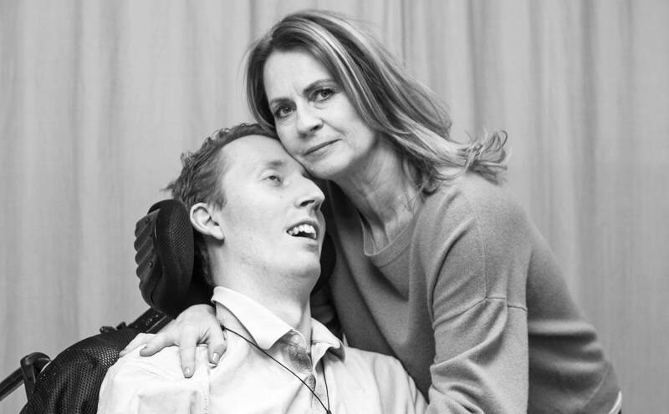

NÆRT BÅND: Ellen Arnstad sammen med sønnen Joachim, som døde i mai i fjor – bare 26 år gammel. (Privat)

Av Elias Bakken Johansen29/01/2021 05:30
Da Joachim var syv år gammel fikk Ellen Arnstad og ektemannen beskjeden om at han ikke bare var en gutt som så litt dårlig, men at de hadde et barn med en alvorlig genetisk sykdom.
Da var Arnstad gravid med Joachims lillebror.
– Hva gjør du når det er 25 prosent sjanse for å få et barn til med den samme alvorlig sykdommen?
De valgte bort sin egen sønn. Så valgte de å begrave ham

Sorteringssamfunn
Ellen Arnstad har vært toppleder i mediebransjen i to tiår, og er nå kommunikasjonsdirektør i eiendomsutvikleren Ambera. Hun har i flere år vært åpen om at sønnen Joachim led av en alvorlig genetisk sykdom. I mai i fjor døde han, 26 år gammel.
I et portrettintervju i Dagsavisen i helgen gikk Arnstad hardt ut mot politikere som bruker «sorteringssamfunn» i abortdebatten.
– Skulle jeg ha følt meg som en del av et sorteringssamfunn hvis jeg hadde valgt å ta abort med barn som eventuelt hadde hatt den samme sykdommen som Joachim, utdyper hun overfor Vårt Land.
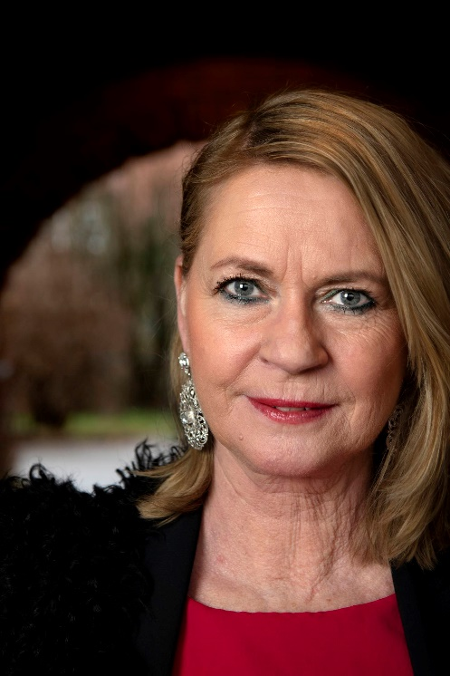

IRRITERT: – Skulle jeg ha følt meg som en del av et sorteringssamfunn hvis jeg hadde valgt å ta abort med barn som eventuelt hadde hatt den samme sykdommen som Joachim, spør Ellen Arnstad. (Mimsy Moller)

Først da Joachim var 17 år fikk han plass på et avlastningstilbud, Grefsenkollen bolig- og avlastning. Arnstad forteller at han hadde det bra der, men at det egentlig bare var flaks at de fikk plass.
Før den tid måtte foreldre klare seg på egen hånd, og etter hvert kunne han verken kle seg selv eller gå ned trappen fra soverommet.
– Epilepsianfall, psykoser og andre utfordringer måtte vi takle innenfor hjemmets fire vegger i tillegg til to andre barn. Skulle vi akseptert en merkelapp om at vi bidro til et sorteringssamfunn? spør Arnstad.

Hennes valg
Under graviditeten med Joachims lillebror, fikk Arnstad og ektemannen etter hvert svar på morkakeprøven som slo fast at de ventet et friskt barn.
– Jeg måtte sannsynligvis stått overfor en nemnd hvis mine to barn, som ble født etter at vi hadde fått Joachim sin diagnose, hadde hatt den samme sykdommen. Da skulle noen andre definere om jeg var kvalifisert til å ta abort eller ikke.
Det er dette hun mener er kjernen til problemet: For hvem andre enn henne selv kan definere hennes valg om å føde et sykt barn?
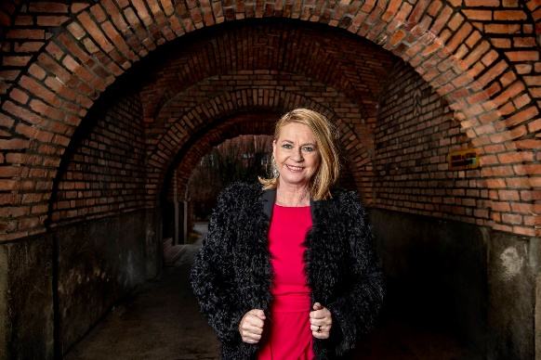
DILEMMA: – Hva gjør du når det er 25 prosent sjanse for å få et barn til med den samme alvorlig sykdommen, spør Ellen Arnstad. (Mimsy Moller)

17 år med ventesorg
Etter 17 år med det hun kaller ventesorg, vet hun hvor krevende det er å ha et funksjonshemmet barn. Arnstad forteller at hun i de årene Joachim var i live, stadig vekk fikk løfter om at samfunnet stiller opp, at samfunnet tar ansvar for de svake.
– Men nei, det skjer faktisk ikke. Det er ingen dører som åpner seg, forteller hun.
Arnstad beskriver hvordan hun og ektemannen selv måtte kjempe for den multifunksjonshemmede sønnen og hans lovpålagte rettigheter. Hun mener foreldre blir «prosjektledere for våre syke barn».
– Vi blir sendt fra den ene etaten til den andre i helsevesenet. Ingen snakker sammen, ingen koordinerer alle de behovene som alvorlig syke barn og vi foreldre har. Og det er fortsatt ingen løsninger i helsevesenet for sånne som oss.

KrF mener de gjør sitt
«Nei til sorteringssamfunnet». Det var KrFs slagord under fjorårets bioteknologi-debatt. Nestleder Olaug Bollestad forteller at det er viktig for partiet å skape et samfunn som har plass til alle.
Hun svarer ikke direkte på Vårt Lands spørsmål basert på Ellen Arnstads opplevelser, men i en e-post understreker at hun har «dyp respekt for det det vil si å være foreldre til et barn med multifunksjonshemming, og spesielt denne historien».
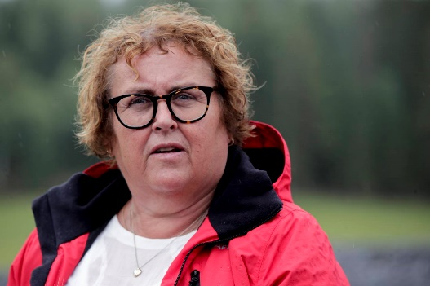

ÅPEN: Olaug Bollestad og KrF er opptatt av å skape et samfunn «som har plass til alle», og trekker frem flere tiltak KrF har jobbet for i møte med disse utfordringene. (Vidar Ruud/NTB)
Hun understreker at det er viktig for KrF at foreldre føler seg trygge på at de får den hjelpen de trenger i slike situasjoner.
– Derfor har vi gjort mye for å forbedre de ordningene som finnes rundt familier som er i denne situasjonen. For å støtte dem og vise dem at samfunnet vil støtte dem selv om man får barn med stort hjelpebehov, skriver hun e-posten.
Hun sikter blant annet til likeverdsreformen, som regjeringen lanserte for to år siden, og som skal behandles i Stortinget i løpet av våren. Reformen skal gjøre hverdagen enklere for familier som venter eller har barn med behov for sammensatte tjenester.
– Reformen handler om å endre holdninger og systemet som møter mennesker i ekstra utfordrende situasjoner, skriver Bollestad.
KrF-nestlederen trekker også frem at regjeringen har foreslått å bevilge 30 millioner kroner til å opprette en kontaktfamilieordning for foreldre som venter barn med spesielle behov.

